《积石山县寨子沟乡麻沟村村庄规划（2022-2035）》
成果公开
为推动乡村振兴，统筹村庄产业发展、空间布局、人居环境提升、国土综合整治与生态修复等各项事业，提升产业发展层次，优化国土空间布局，提升人居环境，促进村民增产增收，实现麻沟村高质量发展、高品质生活和高水平治理，根据《中共中央国务院关于建立国土空间规划体系并监督实施的若干意见》、《关于加强村庄规划促进乡村振兴的通知(自然资办发[2019]35号)》、《关于进一步做好村庄规划工作的意见(自然资办发[2020]57号)》等政策文件，积石山县自然资源局会同寨子沟乡人民政府组织编制了《积石山县寨子沟乡麻沟村村庄规划（2022-2035）》，用以指导本村开展国土空间开发保护活动、实施国土空间用途管制、核发乡村建设项目规划许可、进行各项建设等工作。经广泛征求意见，本规划于2022年10月17日通过积石山县人民政府审批，现将规划成果主要内容进行公开，详情如下：
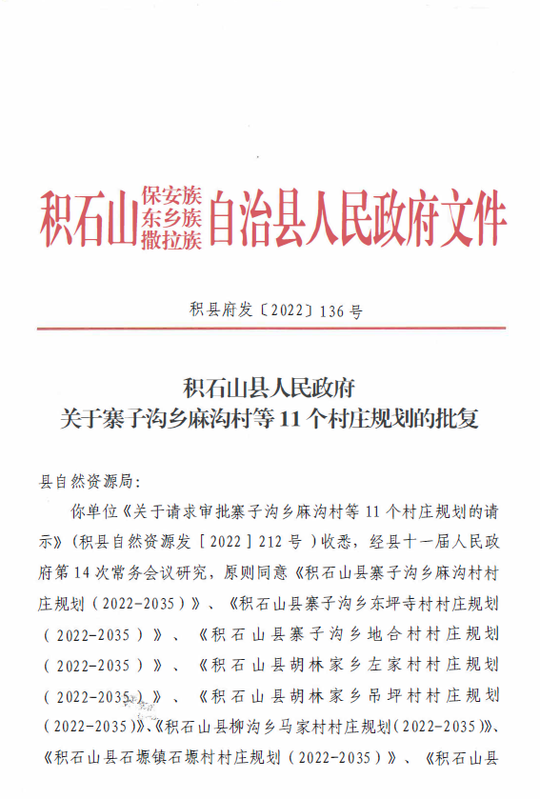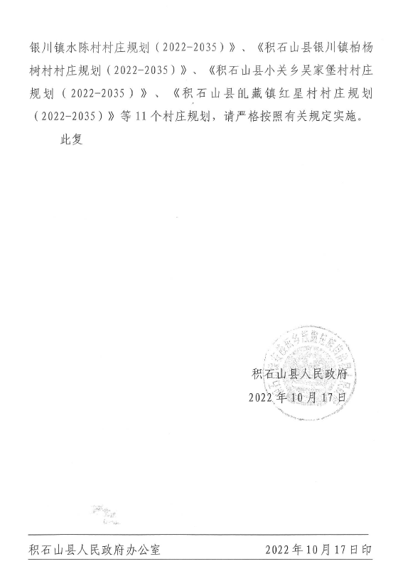

《积石山县寨子沟乡麻沟村村庄规划（2022-2035）》
主要内容
一、项目名称
《积石山县寨子沟乡麻沟村村庄规划（2022-2035）》
二、村庄类型
麻沟村属于集聚提升类村庄。
三、规划范围
本次规划范围为积石山县寨子沟乡麻沟村村域范围，包含6个社，共计229户1110人，规划面积222.49公顷。
四、规划期限
本村庄规划期限为2022年至2035年。其中，基期年为2021年，近期为2022-2025年，远期为2026-2035年。
五、村庄定位
循环农业示范村，集特色种养殖、中药材种植生产加工、乡村观光体验于一体的一二三产业融合发展的乡村振兴示范村。
六、发展目标
依托“规模养殖+特色种植”，实现种养结合、农牧互补，打造循环农业示范村。依托国道区位交通优势，结合现状中药材初加工厂，打造可辐射周边的中药材加工基地。依托旅游通道支线，结合村庄自然生态环境优势，发展乡村观光体验游。
七、村庄发展规模
人口规模：规划预测至2035年，麻沟村户籍人口为1132人，常住人口约占户籍人口90%，常住人口为1014人。户均人口按4.5人/户计算，规划期末乡村户数为252户，规划新增宅基地23户。
用地规模：规划保障分户需求和项目落地，至2035年村庄建设用地19.86公顷。其中，村庄建设用地17.41公顷，区域基础设施用地2.15公顷，其他建设用地0.30公顷。
八、产业发展规划
规划形成“一心三轴三片区”的产业功能分区。
一心：村庄综合发展服务中心，包括党群服务中心、村委会、电子商务室等各类村庄服务点，为村庄产业发展提供各项服务管理工作与发展契机。
三轴：中部临路产业发展轴
北部临路产业发展轴
南部旅游通道沿路支线发展轴
三片区：特色农业发展区、中药材种植产业区、规模养殖循环农业发展区。
1、特色农业发展区：延续村庄产业基础，按照全县农业产业结构调整方案，在麻沟村中部、北部大力发展现代农业，主要种植油菜、小麦、玉米等粮食作物。
2、中药材种植产业区： 结合村庄现有中药材初加工，依托南部片区农田整治项目，大力发展特色农业，加快中药材的规模种植，开展新品种的引进、示范，提升中药材品质。
3、规模养殖循环农业发展区：依托现状牛羊养殖，扩大养殖规模，积极发展设施农业，促进全村养殖业发展。
九、国土空间用地布局
林地布局：林地面积31.73公顷，占生态用地的66.27%，主要分布在村庄南部和中部的山坡上；
草地布局：草地面积13.39公顷，占生态用地的27.96%，主要分布在村庄南部的山坡上，与林地相间分布；
湿地与陆地水域布局：其中内陆滩涂面积0.56公顷，占生态用地的1.17％，主要分布在村庄南部的河道内部；河流水面面积2.20公顷，占生态用地的4.60％，主要分布在村庄南部的河道内。
耕地布局：耕地面积146.02公顷，占农业用地面积的94.36%，主要分布在村庄北部和中部地区；
农业设施建设用地布局：农业设施建设用地8.73公顷，占农业用地面积的5.64%，养殖设施用地主要分布在村庄东部，村道主要分布在全域农田周边。
村庄用地布局：其中，居住用地面积16.53公顷，占建设用地的83.22%，主要分布在村庄东部、中部和北部的山梁上；公共管理与公共服务用地面积0.37公顷，占建设用地的1.88%，主要分布在村庄北部；绿地与开敞空间用地面积0.51公顷，占建设用地的2.59％，主要分布在村庄各社；
区域基础设施用地布局：区域交通用地面积2.15公顷，占建设用地的10.80％，主要分布在村庄中部和东南部；
其他建设用地布局：其他建设用地面积0.30公顷，占建设用地的1.50％，主要分布在村庄中部和北部的居民点内。
十、居民点布局与管控
本次规划按照“三调”图斑边界，对居民点用地布局进行规划。规划耕地保有量从现状的146.78公顷减少到146.02公顷，减少了0.76公顷。建设用地规划后比规划前增加了3.77公顷:其中村庄建设用地增加3.67公顷；其中，居住用地增加3.15公顷，为村庄远期分户与农村社区服务设施等预留用地，公共管理与公共服务用地无变化，主要为中小学用地，村庄绿地与开敞空间用地增加0.51公顷。区域基础设施建设用地增加了0.12公顷，为村庄主路拓宽用地，其他建设用地无变化。
根据18号文件精神，乡村地区采用“约束指标+分区准入”的管制方式，严守上位规划的建设用地指标规模，根据不同规划分区制定建设用地准入要求。
村庄建设边界内：建设用地指标投放的主要区域，可使用村庄规划新增建设用地约束指标的95%以上；允许新建宅基地、公共公益设施项目等，经审批后可以使用。
村庄建设用地边界外：使用建设用地指标预留的5%机动指标；允许建设公共公益设施、乡村旅游产业用地、景观设施，经审批后可以使用，禁止新增农村宅基地。
公共服务设施与公共开敞空间建设行为管控：规划的公共服务设施和公共开敞空间，是保障公共利益需要确定的，不得占用或改为其他用途。
对保留的公共设施，按规划和村庄发展要求进行功能提升和外立面改造，或者新建和改扩建。
保留的文化广场按规划要求进行功能提升改造。对新规划的公共绿地和广场用地，通过铺装、绿地和各类小品、健身器材等，为村民提供休闲、健身和交往空间。通过绿地、铺装、小品中文化元素的加入体现当地风土人情。
留白用地建设行为管控：留白用地主要应对不确定性而设置的未明确用途的建设用地。符合麻沟村实际的产业发展项目和公益性设施的建设可选址留白用地上进行建设。
留白用地上的经营性项目用地的出让出租，应经村民会议审议，由村委会审查同意后逐级报村庄规划原审批机关批准。
十一、附图
